
GVHD: TS. VÕ MINH HUÂN
LỚP HỌC PHẦN: 251PRMI320463_06
MÔN HỌC: TT THIẾT KẾ VI MẠCH TÍCH HỢP TƯƠNG TỰ
SVTH:
Bùi Thị Thu Thúy  Lê Văn Hậu | 23161338  23161257

BÁO CÁO THỰC TẬP

LAB 1-2: MÔ PHỎNG ĐẶC TUYẾN TRANSISTOR PMOS TRONG CADENCE VIRTUOSO

TP. Hồ Chí Minh, ngày 10 tháng 11 năm 2025

TRƯỜNG ĐẠI HỌC SƯ PHẠM KỸ THUẬT
THÀNH PHỐ HỒ CHÍ MINH
KHOA: ĐIỆN – ĐIỆN TỬ
bb&aa

LAB 1-2: MÔ PHỎNG ĐẶC TUYẾN TRANSISTOR PMOS TRONG CADENCE VIRTUOSO

MỤC TIÊU
Lab 1-2 giúp sinh viên mô phỏng đặc tuyến I_D–V_SD và I_D–V_SG của transistor PMOS trong Cadence Virtuoso, từ đó hiểu được tính dẫn ngược của PMOS và so sánh với NMOS.

CÔNG CỤ & CHUẨN BỊ
  - Phần mềm: Cadence Virtuoso (ADE L hoặc ADE XL)
  - Simulator: Spectre
  - Thư viện công nghệ: gpdk90nm
  - Linh kiện: PMOS, nguồn DC, VDD, GND
  - Môi trường: Linux (CentOS/Ubuntu)

CƠ SỞ LÝ THUYẾT
- PMOS dẫn khi V_GS < V_thp (V_thp âm).
- Ba vùng hoạt động tương tự NMOS nhưng đảo cực tính điện áp.
- Dòng dẫn của PMOS nhỏ hơn NMOS do mobility thấp hơn.

CÁC BƯỚC THỰC HIỆN

Bước 1: Tạo thư viện và cell schematic
- Tạo thư viện: `standardcell` → Attach công nghệ `gpdk90nm`.
- Tạo cell schematic: `pmos_char_sch`.

Bước 2: Thiết kế mạch đo đặc tuyến PMOS
- Đặt PMOS trong schematic.
- Kết nối:
+ Source → VDD.
+ Gate → nguồn DC VG.
+ Drain → nguồn DC VD.
+ Bulk → VDD.
- Gắn nhãn: VG, VD, ID.
- Lưu và kiểm tra schematic.

Bước 3: Mô phỏng DC
- Mở ADE L.
- Chọn Simulator: Spectre.
- Analysis → DC.
- Sweep V_SG (0 → 1.8V) và V_SD (0 → 1.8V).
- Quan sát đặc tuyến I_D–V_SD và I_D–V_SG.

SO SÁNH VỚI NMOS
| Thông số | NMOS | PMOS |
|-----------|-------| |
| Loại carrier | Electron | Hole |
| Mobility | Cao | Thấp |
| Dòng dẫn | Lớn | Nhỏ |
| V_th | Dương | Âm |
| Kích thước cần thiết | Nhỏ | Lớn hơn |

Dưới đây là bảng so sánh giữa NMOS VÀ PMOS:

Thông số | NMOS | PMOS
Loại carier | Electron | Hole (lỗ trống)
Mobility | Cao | Thấp
Dòng dẫn | Lớn | Nhỏ
Điện áp ngưỡng (V_th) | Dương | Âm
Kích thước cần thiết | Nhỏ | Lớn hơn

Nhận xét:
- NMOS sử dụng electron làm hạt dẫn chính, có độ linh động cao, nên dòng dẫn lớn và tốc độ nhanh hơn PMOS.
- PMOS sử dụng hole (lỗ trống), có độ linh động thấp hơn, nên để đạt dòng tương đương, transistor PMOS cần kích thước kênh lớn hơn.
- Điện áp ngưỡng Vth của PMOS mang giá trị âm, trong khi NMOS có Vth dương.
Trong mạch CMOS, NMOS đảm nhiệm phần kéo xuống (pull-down) còn PMOS kéo lên (pull-up), giúp mạch tiêu thụ công suất tĩnh rất nhỏ và hoạt động ổn định.

CÂU HỎI ÔN TẬP
  - Vì sao PMOS dẫn khi V_GS < V_thp?
Vì 𝑉𝑡ℎ𝑝của PMOS là âm, nên khi 𝑉𝐺𝑆 < 𝑉𝑡ℎ𝑝(tức là ∣ 𝑉𝑆𝐺 ∣>∣ 𝑉𝑡ℎ𝑝 ∣), kênh dẫn hình thành và PMOS dẫn điện.

  - So sánh vùng bão hòa giữa NMOS và PMOS.
NMOS: bão hòa khi 𝑉𝐷𝑆 ≥ 𝑉𝐺𝑆 − 𝑉𝑡ℎ
PMOS: bão hòa khi 𝑉𝑆𝐷 ≥ 𝑉𝑆𝐺−∣ 𝑉𝑡ℎ𝑝 ∣
→ Cùng dạng điều kiện, chỉ khác dấu điện áp.

  - Vì sao PMOS thường có W lớn hơn NMOS trong CMOS inverter?
Vì hệ số di động lỗ (μp) nhỏ hơn của electron (μn), nên phải tăng W để dòng PMOS ≈ dòng NMOS → cân bằng điểm chuyển mạch.

  - Khi nhiệt độ tăng, dòng PMOS thay đổi như thế nào?
Dòng giảm vì độ linh động của lỗ giảm khi nhiệt độ tăng.

BÁO CÁO KẾT QUẢ
Schematic PMOS:

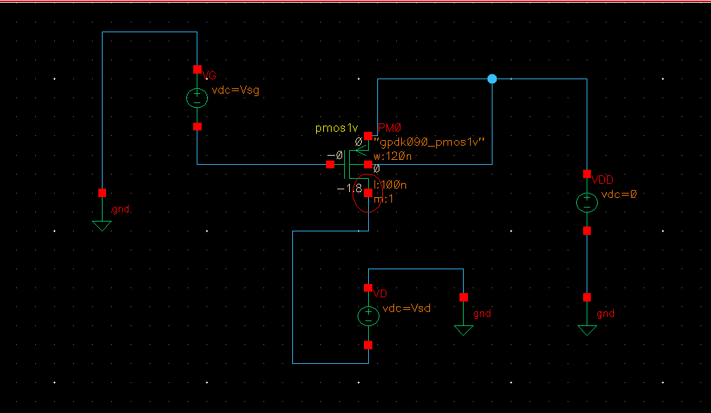
Hình 1. Ảnh schematic PMOS mô phỏng bằng Cadence

- Đồ thị I_D–V_SD.
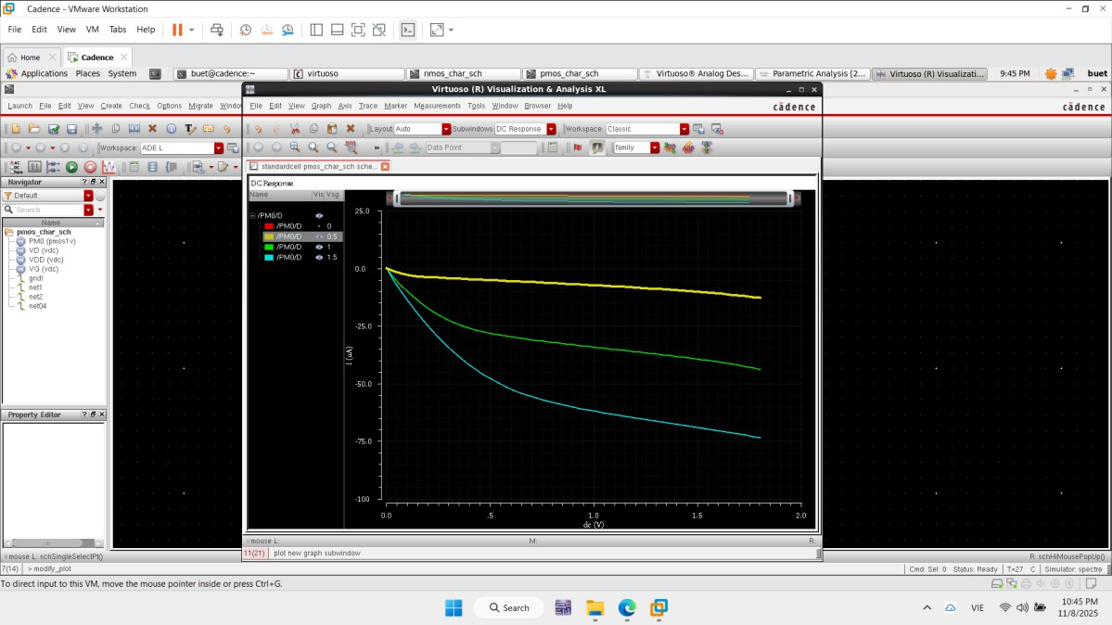

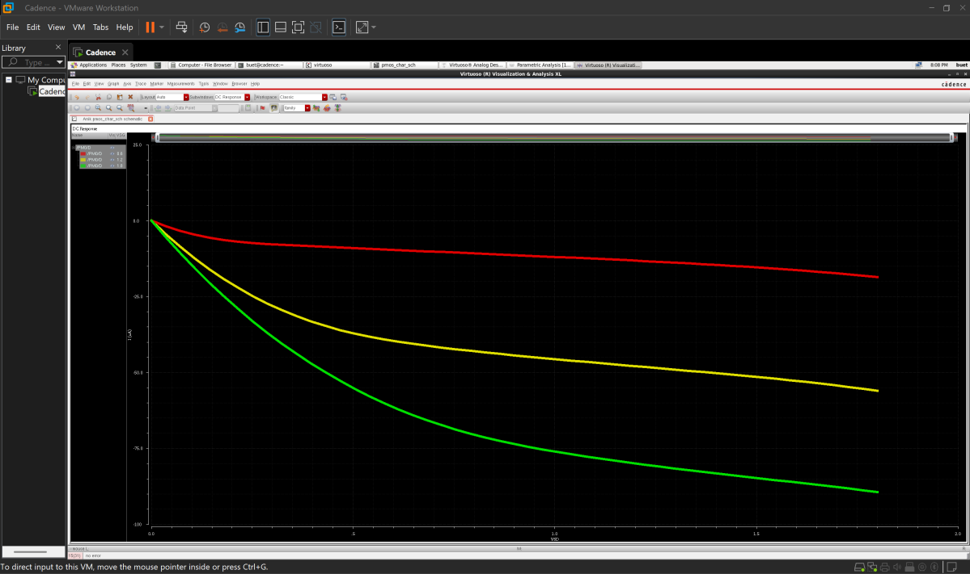

Hình 2. Đồ thị đặc tuyến I_D–V_SD của transistor PMOS

- Đồ thị I_D–V_SG.
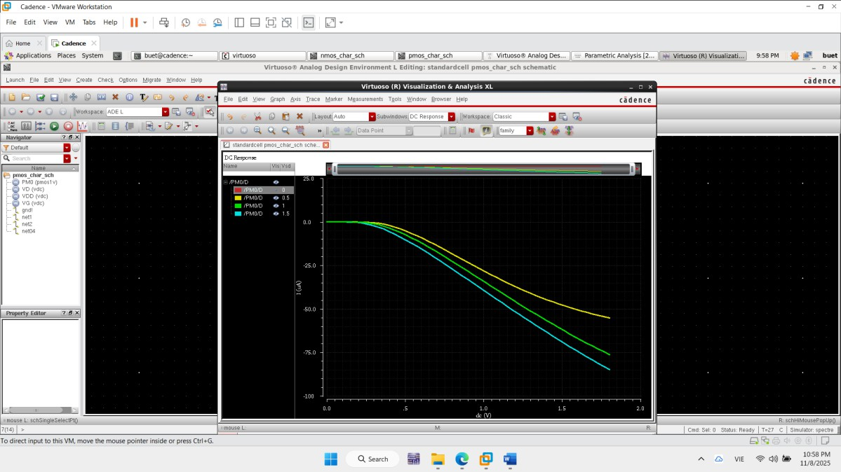

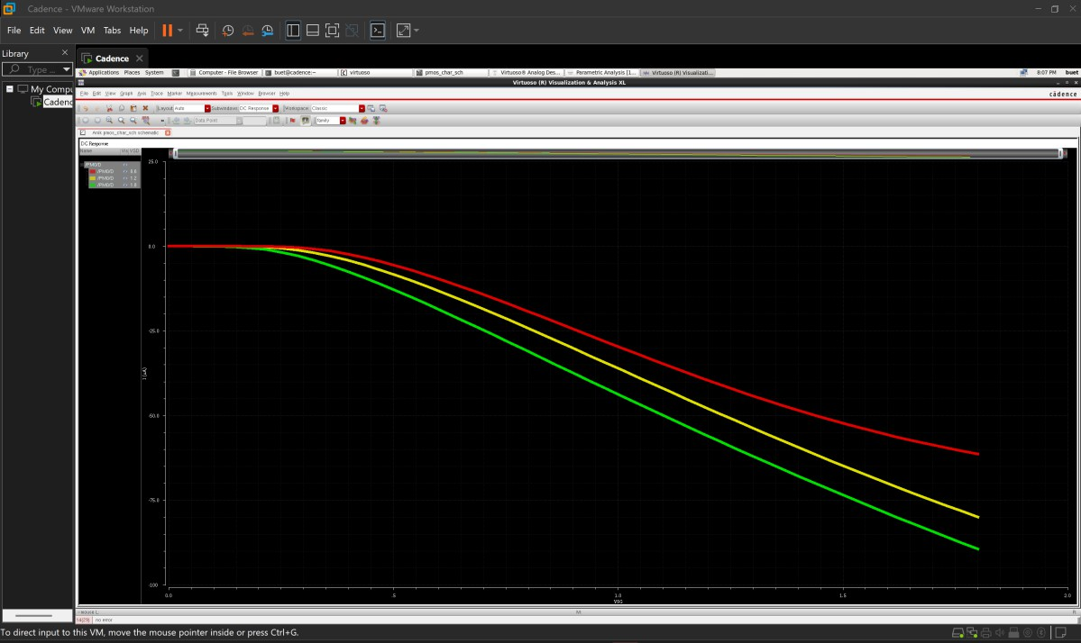
Hình 3 . Đồ thị đặc tuyến I_D–V_SG của transistor PMOS

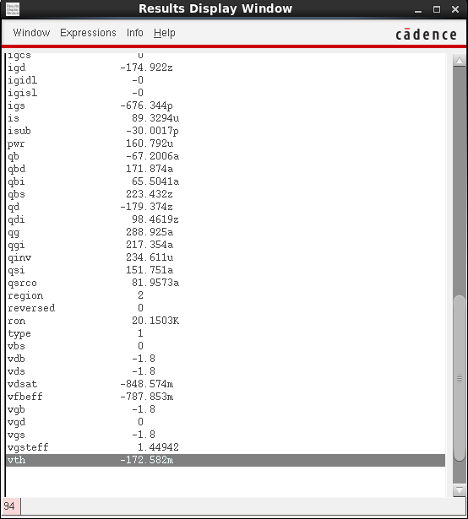
Hình 4. Bảng kết quả thể hiện Vth
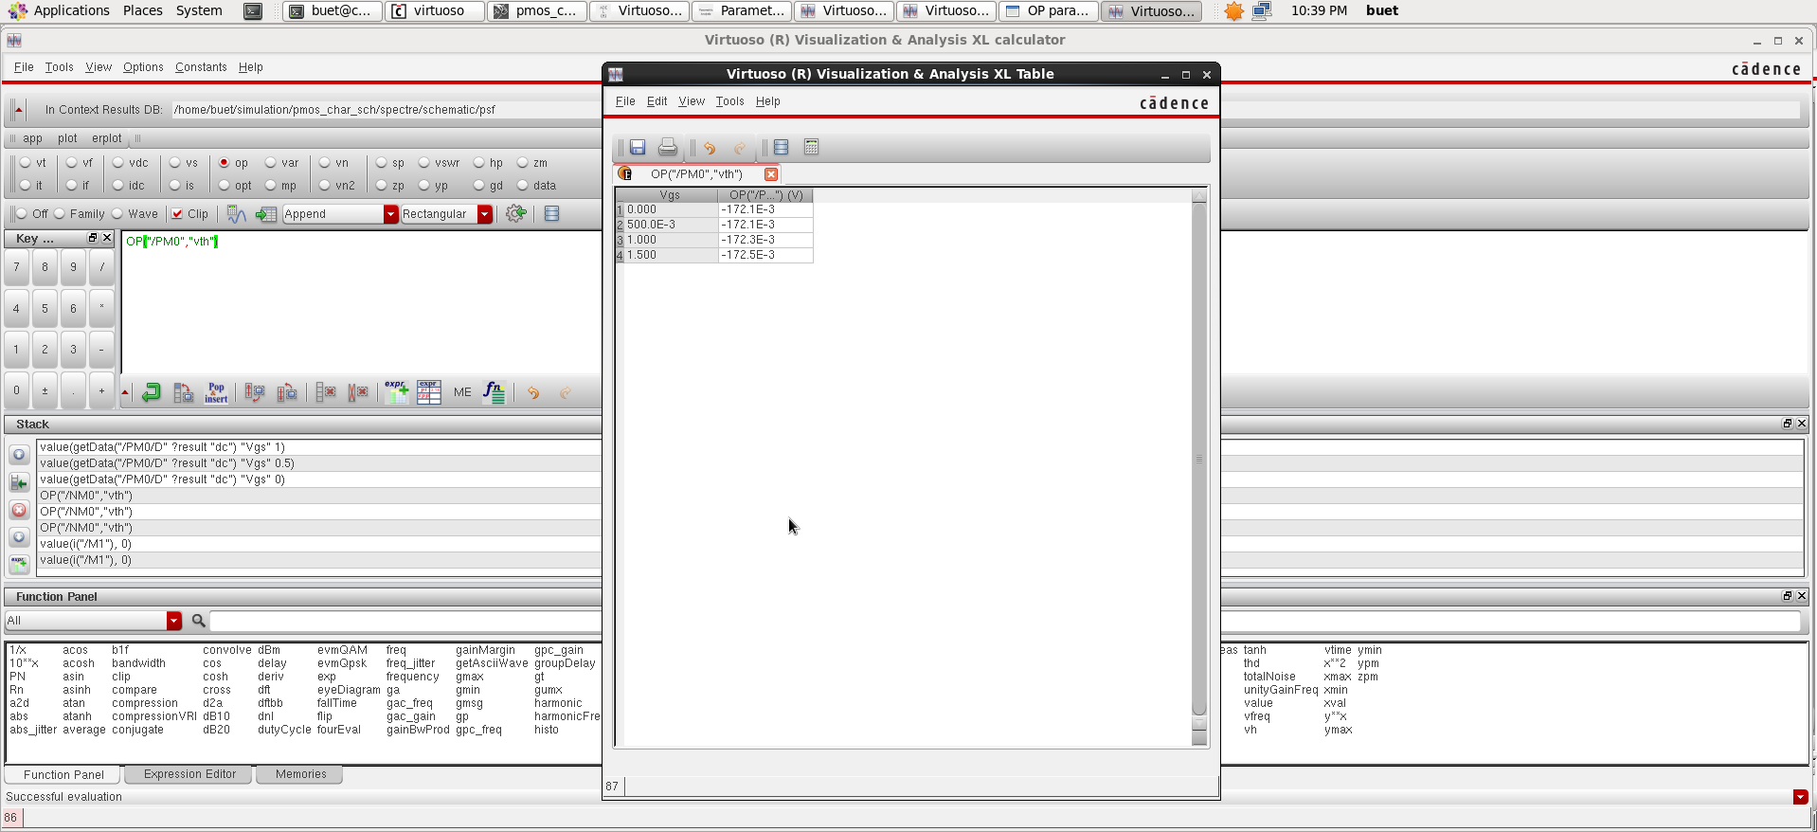
Hình 5. Giá trị V_th được tính toán bằng Caculator trong Cadence

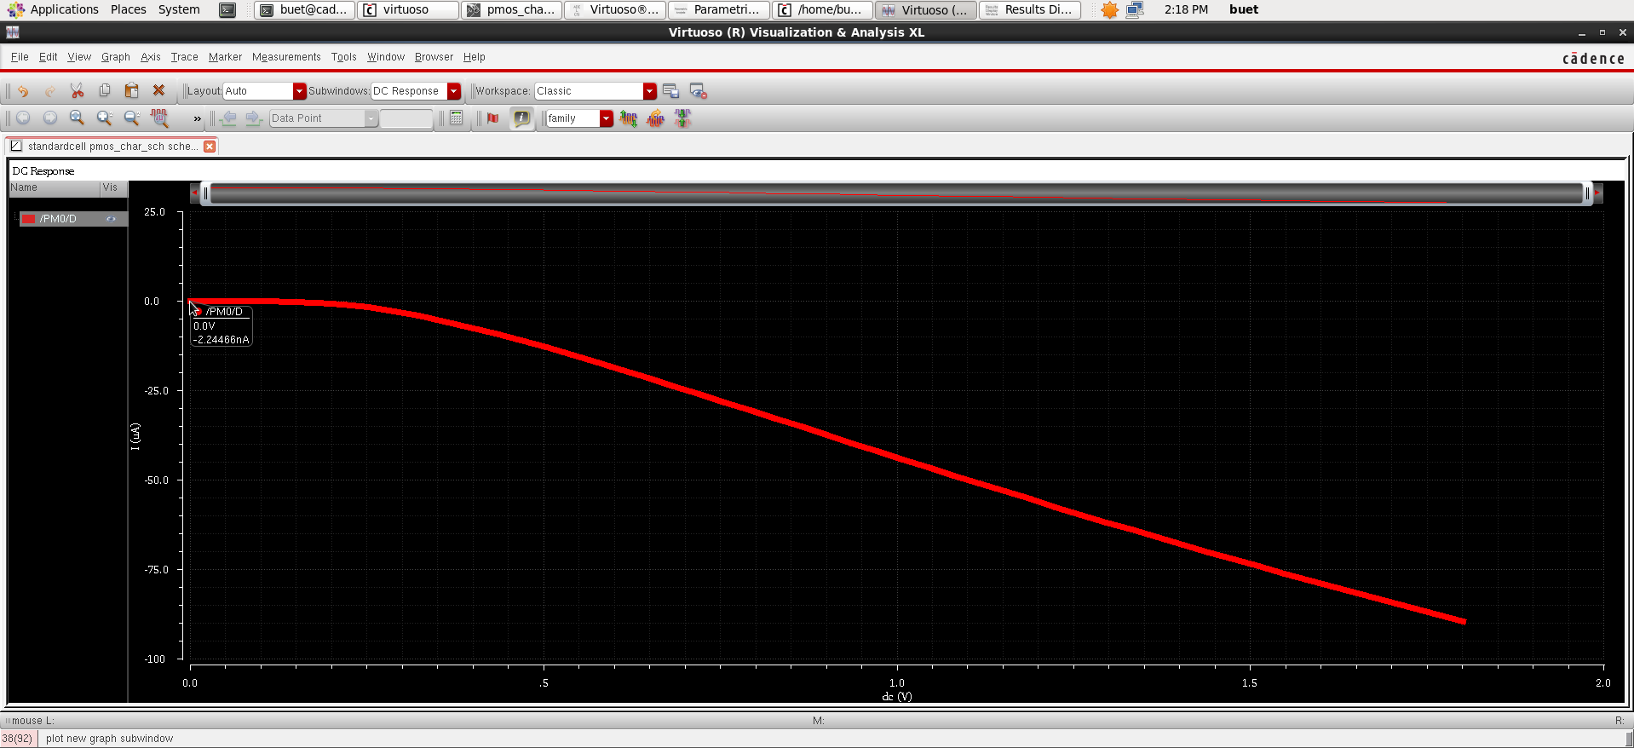
Hình 5. Đồ thị ID/V_{SG} thể hiện I_{On}
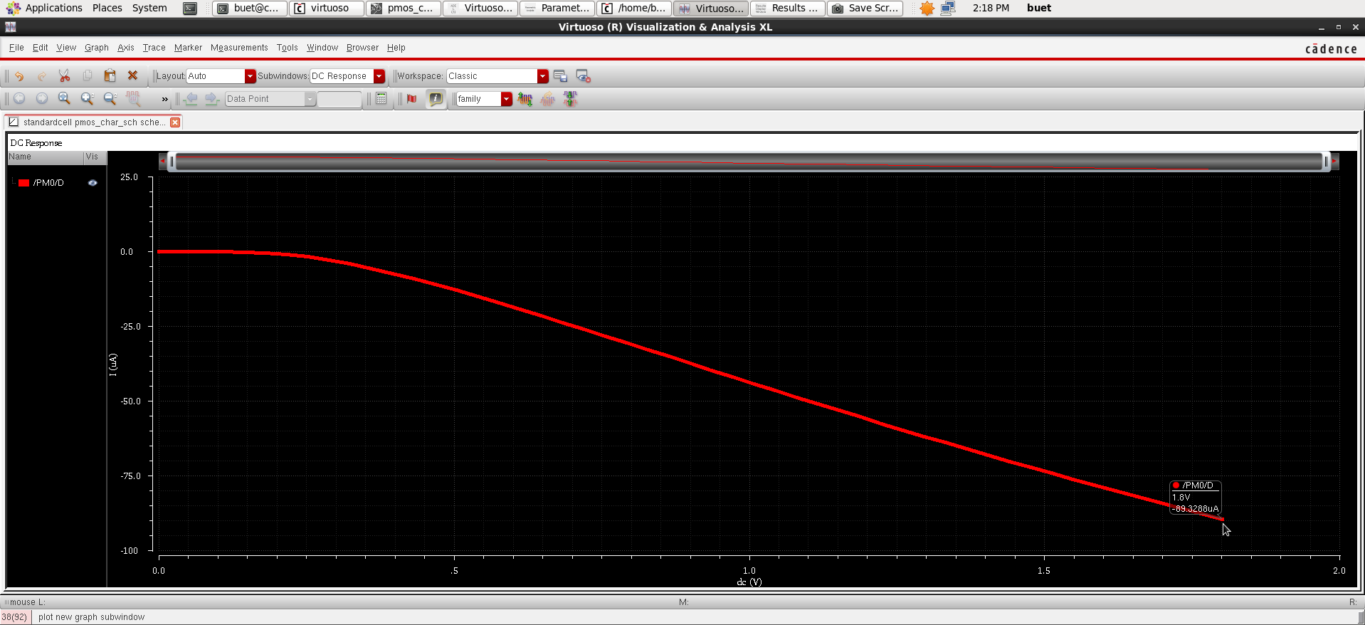
Hình 6. Đồ thị ID/V_{SG} thể hiện I_{off}

- Bảng giá trị V_thp, I_on, I_off.

V_thp | I_on | I_off
-172.582 m V | -2.4466 n A | -89.3288 A

- So sánh trực tiếp với kết quả NMOS (Lab 1-1).
Bảng xem Ion, Ioff:

Loại MOS | Ion | Ioff
NMOS | Vg = VDD | Vg = 0 V
PMOS | Vg = 0 V | Vg = VDD

Bảng so sánh thông số khi mô phỏng:

Thông số | NMOS | PMOS | Nhận xét
Vth | 29.9455(mV) | -172.582 m V | NMOS bật khi V_GS > +30 mV → dẫn sớm. PMOS bật khi V_SG > 172 mV → cần điện áp lớn hơn (về trị tuyệt đối) để bật.
Ion | 269.0795 (nA) | -2.4466 n A | NMOS dòng bật mạnh hơn rất nhiều (~100 lần) do electron mobility cao hơn hole mobility.
Ioff | 189.1033 (uA) | -89.3288 uA | Dòng rò NMOS lớn hơn PMOS, nhưng PMOS dòng bật cực nhỏ → hiệu quả bật/tắt thấp.
Tỷ lệ Ion/Ioff | ≈ 0.00142 | ≈ 2.74×10⁻⁵ | NMOS chuyển mạch hiệu quả hơn. PMOS I_on/I_off thấp → dòng bật quá nhỏ so với dòng tắt.
Vùng hoạt động | Vùng tắt(Cutoff): dòng rò lớn,  Vùng tuyến tính (Linear): dốc cao,  Vùng bão hòa(Saturation): I_D lớn. | Vùng tắt: dòng rò thấp hơn,  Vùng tuyến tính: dốc thấp,  Vùng bão hòa: I_D cực thấp | NMOS dẫn mạnh, PMOS dẫn yếu → cần W_P > W_N để cân bằng dòng trong CMOS.
Kết luận:
Từ kết quả so sánh giữa NMOS và PMOS, có thể thấy rằng NMOS có điện áp ngưỡng thấp, dòng bật lớn và khả năng dẫn mạnh hơn, trong khi PMOS có điện áp ngưỡng âm lớn, dòng bật nhỏ và dẫn yếu hơn. Điều này xuất phát từ sự khác biệt về độ linh động của hạt mang điện - electron trong NMOS di chuyển nhanh hơn lỗ trống trong PMOS.
Ngoài ra, dòng rò của NMOS cao hơn, dẫn đến tiêu thụ công suất tĩnh lớn hơn, trong khi PMOS tuy rò ít hơn nhưng dòng bật quá nhỏ, làm giảm hiệu quả chuyển mạch. Vì vậy, trong thiết kế mạch CMOS, NMOS được dùng làm phần kéo xuống (pull-down), còn PMOS làm phần kéo lên (pull-up). Để cân bằng dòng giữa hai loại transistor, kích thước PMOS (W_P) thường được thiết kế lớn hơn NMOS (W_N).
Tóm lại, NMOS cho tốc độ và khả năng dẫn dòng tốt hơn, còn PMOS cần kích thước lớn hơn để đạt đặc tính tương đương, và việc kết hợp cả hai trong CMOS giúp tận dụng ưu điểm của từng loại để đạt hiệu suất cao và tiêu thụ năng lượng thấp.

